Một số biện pháp chăm sóc trẻ ở nhà đúng cách để phòng chống dịch Covid-19

Trong giai đoạn dịch bệnh Covid-19 đang phùng phát với những diễn biến phức tạp Thủ tướng chính phủ đã ban hành các công văn chỉ thị yêu cầu việc thực hiện cách ly xã hội. Thời gian này các cháu học sinh phải ở nhà và việc chăm sóc trẻ ở nhà đúng cách là việc làm rất quan trọng giúp trẻ và gia đình vượt qua được mùa dịch một cách an toàn.

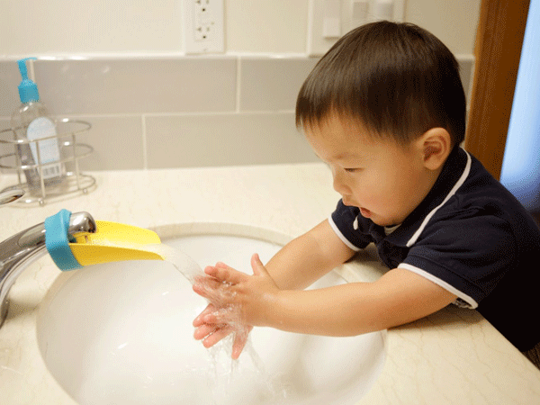

Trong thời gian thực hiện cách ly xã hội do ảnh hưởng của dịch bệnh Covid-19 cha mẹ cần lưu ý một số biện pháp sau đây trong việc chăm sóc trẻ khi ở nhà:
Hạn chế tiếp xúc: Những hành động như ôm ấp, hôn trẻ có thể khiến trẻ dính phải các giọt bắn nước bọt từ người mang mầm bệnh. Cho nên cha mẹ cần tránh cho trẻ tiếp nhận những hành động đó từ người lớn. Cha mẹ nên không cho bé đến những nơi có người lạ, nơi đông người, cố gắng sắp xếp bố trí vui chơi và học tập cùng bé tại nhà.
Giữ vệ sinh sạch sẽ: Cần đảm bảo vệ sinh sạch sẽ môi trường trong nhà và xung quanh nhà. Nơi sinh hoạt của các bé phải được tiệt trùng, lau chùi thường xuyên, vệ sinh các vật dụng, đồ chơi của bé, những vị trí nhiều người chạm vào như tay nắm cửa, nên dùng chất cồn hoặc dung dịch kháng khuẩn để lau chùi hàng ngày nhằm loại bỏ tối đa các loại vi rút, vi khuẩn bám vào. Giữ vệ sinh cá nhân cũng là một biện pháp quan trọng để chăm sóc trẻ em hiệu quả. Cha mẹ cần rửa tay cho trẻ bằng xà phòng thường xuyên. Đối với những trẻ lớn hơn, cha mẹ cần làm gương và xây dựng cho trẻ thói quen rửa tay bằng xà phòng sau khi chơi với các vật dụng đồ chơi, trước và sau khi ăn, sau khi đi vệ sinh.... Có thể cho trẻ súc miệng bằng nước muối hoặc các loại nước súc miệng chuyên dùng để làm sạch cổ họng.
Thực hiện chế độ dinh dưỡng hợp lý, lối sống lành mạnh: Để tăng sức đề kháng cho trẻ, giúp trẻ khỏe mạnh hơn, cha mẹ cần đảm bảo bé có một chế độ dinh dưỡng đầy đủ, hợp lý như cho trẻ uống đủ nước; bổ sung các thực phẩm giàu protein: trứng, thịt, cá,... để tăng sức đề kháng cho trẻ; tăng cường các thực phẩm giàu kẽm như: tôm, cua, gan động vật, thịt bò, các loại ngũ cốc... không chỉ cung cấp đầy đủ chất kẽm cho cơ thể mà còn giúp tăng sức đề kháng cho trẻ, giúp trẻ chống lại những vi rút gây bệnh; bổ sung các loại rau củ, hoa quả chứa nhiều vitamin C, E giúp tăng cường hệ miễn dịch, giúp nhuận tràng, tránh táo bón ở trẻ. Đảm bảo cho bé ngủ đủ giấc, đúng giờ; rèn luyện cơ thể thường xuyên…để từ đó trẻ có sức khỏe tốt nhất, được vui chơi và học tập tại nhà một cách lành mạnh nhất để vượt qua mùa dịch một cách an toàn.
Tác giả: Cô giáo Đỗ Thị Thúy Hằng

